 |  | 

Relatório de pesquisa da avaliação de especialistas em relação ao e-business na América Latina e África Subsaariana
Chitu Okoli, PhD, Concordia University, Montreal, Canadá
Scott McCoy, PhD, The College of William & Mary, Williamsburg, EUA
Victor W. A. Mbarika, PhD, Southern University, Baton Rouge, EUA
© 2005 Chitu Okoli

De 2003 a 2005, a nossa equipe de pesquisa em e-business (negócios eletrônicos) em países em desenvolvimento estudou a percepção de especialistas sobre as questões mais relevantes para o sucesso do e-business na América Latina (AL) e na África Subsaariana (ASS). O Sr. Hamadoun Touré, Diretor de Desenvolvimento da União Internacional de Telecomunicações (UIT), afirmou que este estudo pode contribuir para que sejam atingidas as metas UIT-D que têm como objetivo aproveitar o potencial das Tecnologias de Comunicação e Informação (TCIs) para o desenvolvimento sócio-econômico de países em desenvolvimento. Esperamos que gerentes comerciais, formuladores de políticas e funcionários públicos e de ONGs possam usar os resultados deste estudo para promover o desenvolvimento do e-business em países em desenvolvimento.
Chitu Okoli, da Concordia University em Montreal, Canadá, conduziu a fase do estudo na África Subsaariana (julho-agosto 2003) para a sua tese de doutorado na Louisiana State University, em Baton Rouge, EUA, que foi defendida com sucesso no dia 13 de outubro de 2003. O Dr. Victor Mbarika presidiu a banca examinadora. Chitu Okoli e Scott McCoy recolheram posteriormente os dados para a América Latina. Este documento traz o relatório dos resultados da pesquisa, mas não reflete sobre eles. A tese de Chitu Okoli inclui o relatório da fase de estudo em relação à ASS sob uma perspectiva acadêmica e mais detalhada, oferecendo informações sobre a metodologia de estudo (capítulos 3 e 4) e discutindo com profundidade as implicações e os significados teóricos dos resultados (capítulos 2 e 5). A tese encontra-se disponível na Internet através do seguinte endereço (em inglês):
http://chitu.okoli.org/pro/research/dissertation/
Antes de conduzir a pesquisa final, foi implementada uma pesquisa piloto (teste) com o intuito de aprimorar o questionário e procedimentos administrativos. A pesquisa piloto foi enviada para uma seleção de especialistas na África Subsaariana em abril e maio de 2003 e foram recebidos 48 questionários completos. Com base nestas respostas, o questionário foi modificado para que se tornasse mais válido e refletisse melhor o que os pesquisadores estavam tentando descobrir. Este relatório não traz os resultados da pesquisa piloto, que estão disponíveis no relatório completo da tese de doutorado.
O estudo principal, que é aqui relatado, foi conduzido em duas fases. Na fase da África Subsaariana, o questionário foi enviado por e-mail para mais de mil especialistas entre maio e julho de 2003. Posteriormente, o questionário foi enviado pelo correio para aqueles que não responderam ao e-mail. No final da primeira fase em agosto de 2003, 158 respostas haviam sido recebidas, no entanto, somente 138 foram preenchidas com informações suficientes para serem usadas na análise. Na fase da América Latina, o questionário foi enviado para os contatos do Instituto para a Conectividade das Américas, da Câmara-e (Câmara Brasileira de Comércio Eletrônico), e do Connect-World. No total, foram recebidas 201 respostas, mas somente 181 puderam ser usadas (das quais 98 vieram do Brasil). O relatório a seguir é um resumo detalhado dos resultados.

Índice
Relatório de pesquisa da avaliação de especialistas em relação ao e-business na América Latina e África Subsaariana 1
Índice 2
Questões demográficas 2
País e região em relação aos quais os especialistas responderam às questões da pesquisa 2
Questões demográficas por categoria 8
País no qual está baseada a organização do especialista 11
Questões demográficas numéricas 14
Questões da pesquisa sobre e-business na AL e ASS 17
Questões da pesquisa e códigos 17
*Pontuação das questões 21
Respostas das questões 22
Gráficos das respostas 24

Questões demográficas

País e região em relação aos quais os especialistas responderam às questões da pesquisa
Sub-regiões geoeconômicas da América Latina
Brasil | Brasil
Caribe | Cuba, República Dominicana, Porto Rico
América Central | Costa Rica, El Salvador, Honduras, México, Nicarágua, Panamá,
América do Sul | Argentina, Bolívia, Chile, Colômbia, Equador, Guatemala, Paraguai, Peru, Uruguai, Venezuela

Sub-regiões geoeconômicas da África Subsaariana
África Central e Grandes Lagos | Burundi, Camarões, República Centro-Africana, Chade, Congo, República Democrática do Congo (Zaire), Guiné Equatorial, Gabão, Ruanda, São Tome e Príncipe
Leste da África | Quênia, Sudão, Tanzânia, Uganda
Chifre da África | Djibuti, Eritréia, Etiópia, Somália
Sul da África | Angola, Botsuana, Ilhas Comores, Lesoto, Madagascar, Malaui, Maurícia, Moçambique, Namíbia, Seicheles, Suazilândia, Zâmbia, Zimbábue
Oeste da África | Benin, Burquina Fasso, Cabo Verde, Gâmbia, Gana, Guiné, Guiné Bissau, Costa do Marfim, Libéria, Mali, Mauritânia, Níger, Nigéria, Senegal, Serra Leoa, Togo

Região | Sub-região | País | Contagem | %
Brasil | Brasil | Brasil | 98 | 100.0%
América  espanhola | América Central |  | 14 | 16.9%
América  espanhola | Caribe |  | 4 | 4.8%
América  espanhola | América do Sul |  | 59 | 71.1%
América  espanhola | Total para a América Latina |  | 6 | 7.2%
América  espanhola | América Central | América Central | 1
América  espanhola | América Central | Costa Rica | 1
América  espanhola | América Central | El Salvador | 2
América  espanhola | América Central | Honduras | 3
América  espanhola | América Central | México | 6
América  espanhola | América Central | Panamá | 1
América  espanhola | Caribe | Caribe | 2
América  espanhola | Caribe | República Dominicana | 2
América  espanhola | América do Sul | Argentina | 21
América  espanhola | América do Sul | Bolívia | 7
América  espanhola | América do Sul | Chile | 2
América  espanhola | América do Sul | Colômbia | 4
América  espanhola | América do Sul | Equador | 2
América  espanhola | América do Sul | Guatemala | 5
América  espanhola | América do Sul | Paraguai | 1
América  espanhola | América do Sul | Peru | 13
América  espanhola | América do Sul | América do Sul | 1
América  espanhola | América do Sul | Uruguai | 2
América  espanhola | América do Sul | Venezuela | 1
América  espanhola | Total para a América Latina | Total para a América Latina | 6
Total para a América Espanhola |  |  | 83

Região | Sub-região | País | Contagem | %
África Subsaariana | Central |  | 4 | 2.9%
África Subsaariana | Leste |  | 33 | 23.9%
África Subsaariana | Chifre |  | 3 | 2.2%
África Subsaariana | Sul |  | 46 | 33.3%
África Subsaariana | ASS |  | 8 | 5.8%
África Subsaariana | Oeste |  | 44 | 31.9%
África Subsaariana | Central | Gabão | 1
África Subsaariana | Central | Ruanda | 3
África Subsaariana | Leste | Leste da África | 2
África Subsaariana | Leste | Quênia | 21
África Subsaariana | Leste | Sudão | 2
África Subsaariana | Leste | Tanzânia | 5
África Subsaariana | Leste | Uganda | 3
África Subsaariana | Chifre | Eritréia | 1
África Subsaariana | Chifre | Etiópia | 1
África Subsaariana | Chifre | Chifre da África | 1
África Subsaariana | Sul | Madagascar | 2
África Subsaariana | Sul | Malaui | 3
África Subsaariana | Sul | Maurícia | 3
África Subsaariana | Sul | Moçambique | 7
África Subsaariana | Sul | Namíbia | 5
África Subsaariana | Sul | Seicheles | 1
África Subsaariana | Sul | Sul da África | 10
África Subsaariana | Sul | Suazilândia | 1
África Subsaariana | Sul | Zâmbia | 7
África Subsaariana | Sul | Zimbábue | 7
África Subsaariana | ASS | Total para a ASS | 8
África Subsaariana | Oeste | Benin | 1
África Subsaariana | Oeste | Burquina Fasso | 1
África Subsaariana | Oeste | Chade | 1
África Subsaariana | Oeste | Costa do Marfim | 3
África Subsaariana | Oeste | Gâmbia | 2
África Subsaariana | Oeste | Gana | 11
África Subsaariana | Oeste | Guiné | 2
África Subsaariana | Oeste | Mali | 2
África Subsaariana | Oeste | Níger | 1
África Subsaariana | Oeste | Nigéria | 17
África Subsaariana | Oeste | Senegal | 2
Oeste da África | Oeste | 1
Total para a África Subsaariana |  |  | 138
Total para todas as regiões |  |  | 319

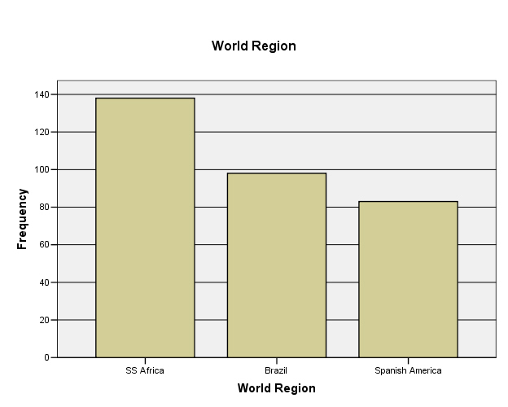 | Legenda:  World Region = Região do mundo  Frequency = Freqüência  SS Africa = África Subsaariana  Brazil = Brasil  Spanish America = América Espanhola

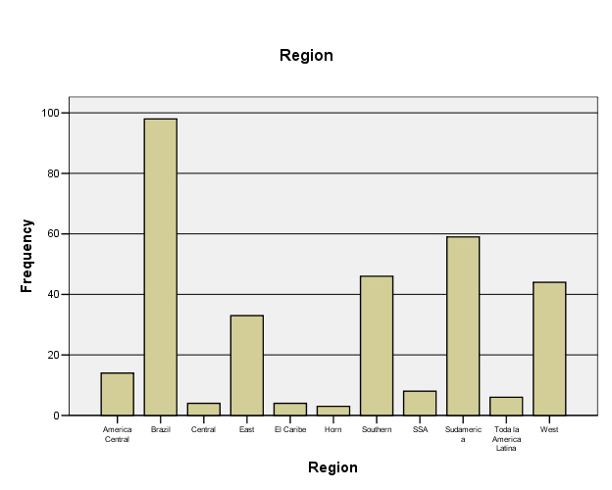 | Legenda:  Region = Região  Frequency = Freqüência  Brazil = Brasil  Central = Central  East = Leste  El Caribe = Caribe  Horn = Chifre  Southern = Sul  SSA = África Subsaariana  Sudamerica = América do Sul  Toda la America Latina = Toda a América Latina  West = Oeste

Questões demográficas por categoria
 |  | Brasil |  | América Espanhola |  | América Latina |  | África SS |  | Total
Tipo de organização por especialista | Comercial | 69 | 71.9% | 35 | 43.2% | 104 | 58.8% | 69 | 50.4% | 173 | 55.1%
Tipo de organização por especialista | Governamental | 8 | 8.3% | 17 | 21.0% | 25 | 14.1% | 24 | 17.5% | 49 | 15.6%
Tipo de organização por especialista | ONG | 13 | 13.5% | 17 | 21.0% | 30 | 16.9% | 23 | 16.8% | 53 | 16.9%
Tipo de organização por especialista | Acadêmica | 6 | 6.3% | 12 | 14.8% | 18 | 10.2% | 21 | 15.3% | 39 | 12.4%
Tipo de organização por especialista | Total | 96 | 100.0% | 81 | 100.0% | 177 | 100.0% | 137 | 100.0% | 314 | 100.0%
Gênero | Feminino | 14 | 14.6% | 14 | 17.1% | 28 | 15.7% | 13 | 9.5% | 41 | 13.0%
Gênero | Masculino | 82 | 85.4% | 68 | 82.9% | 150 | 84.3% | 124 | 90.5% | 274 | 87.0%
Gênero | Total | 96 | 100.0% | 82 | 100.0% | 178 | 100.0% | 137 | 100.0% | 315 | 100.0%
Idade | Até 24 anos | 5 | 5.2% | 1 | 1.2% | 6 | 3.4% | 4 | 2.9% | 10 | 3.2%
Idade | De 25 a 34 anos | 26 | 27.1% | 21 | 25.6% | 47 | 26.4% | 43 | 31.6% | 90 | 28.7%
Idade | De 35 a 44 anos | 33 | 34.4% | 29 | 35.4% | 62 | 34.8% | 50 | 36.8% | 112 | 35.7%
Idade | De 45 a 54 anos | 26 | 27.1% | 23 | 28.0% | 49 | 27.5% | 30 | 22.1% | 79 | 25.2%
Idade | De 55 a 64 anos | 6 | 6.3% | 5 | 6.1% | 11 | 6.2% | 8 | 5.9% | 19 | 6.1%
Idade | 65 anos ou mais |  |  | 3 | 3.7% | 3 | 1.7% | 1 | .7% | 4 | 1.3%
Idade | Total | 96 | 100.0% | 82 | 100.0% | 178 | 100.0% | 136 | 100.0% | 314 | 100.0%
Escolaridade | Ensino Primário | 1 | 1.1% |  |  | 1 | .6% |  |  | 1 | .3%
Escolaridade | Ensino Secundário | 3 | 3.2% |  |  | 3 | 1.7% | 4 | 3.0% | 7 | 2.3%
Escolaridade | Alguma educação após o ensino secundário | 4 | 4.2% | 4 | 5.0% | 8 | 4.6% | 8 | 6.0% | 16 | 5.2%
Escolaridade | Ensino Superior | 25 | 26.3% | 23 | 28.8% | 48 | 27.4% | 45 | 33.6% | 93 | 30.1%
Escolaridade | Mestrado | 58 | 61.1% | 40 | 50.0% | 98 | 56.0% | 59 | 44.0% | 157 | 50.8%
Escolaridade | Doutorado | 4 | 4.2% | 13 | 16.3% | 17 | 9.7% | 18 | 13.4% | 35 | 11.3%
Escolaridade | Total | 95 | 100.0% | 80 | 100.0% | 175 | 100.0% | 134 | 100.0% | 309 | 100.0%

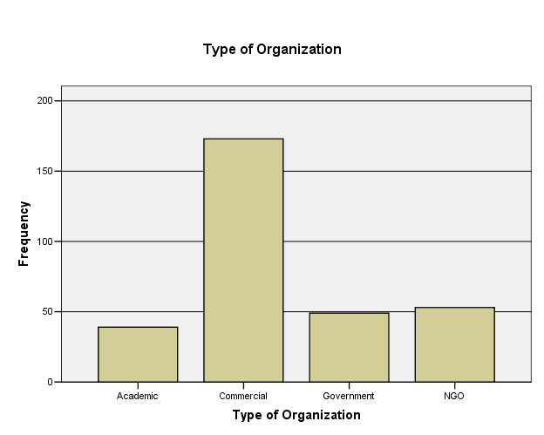 | Legenda:  Type of organization = Tipo de organização  Frequency = Freqüência  Academic = Acadêmica  Commercial = Comercial  Government = Governamental  NGO = ONG
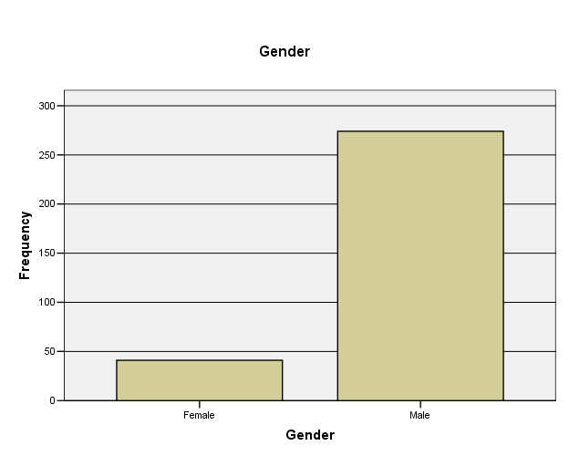 |  | Legenda:  Gender = Gênero  Frequency = Freqüência  Female = Feminino  Male = Masculino
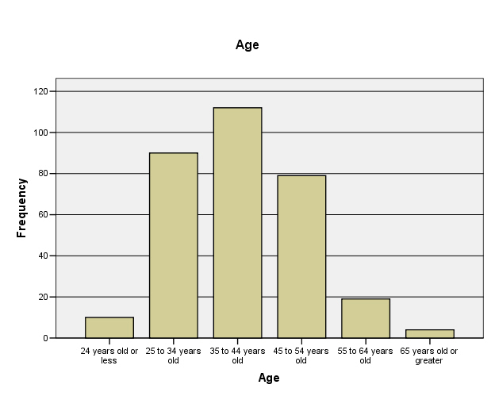 |  |  | Legenda:  Age = Idade  Frequency = Freqüência  24 years old or less = Até 24 anos  25 to 34 years old = De 25 a 34 anos  35 to 44 years old = De 35 a 44 anos  45 to 54 years old = De 45 a 54 anos  55 to 64 years old = De 55 a 64 anos  65 years old or greater = 65 anos ou mais
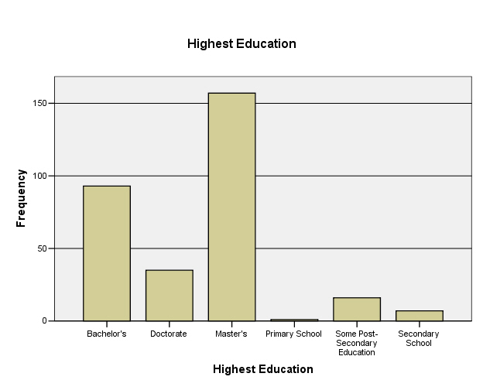 |  |  |  | Legenda:  Highest Education = Escolaridade  Frequency = Freqüência  Bachelor’s = Ensino Superior  Doctorate = Doutorado  Master’s = Mestrado  Primary School = Ensino Primário  Some Post-Secondary Education = Alguma educação após o ensino secundário  Secondary School = Ensino Secundário

País no qual está baseada a organização do especialista
Região | Sub-Região | País | Contagem | %
Brasil | Não consta |  | 4 | 4.1%
Brasil | Brasil |  | 85 | 86.7%
Brasil | América Latina |  | 3 | 3.1%
Brasil | América do Norte |  | 5 | 5.1%
Brasil | Não especificado |  | 1 | 1.0%
Brasil | Brasil | Brasil | 85 | 100.0%
Brasil | América Latina | Argentina | 1 | 33.3%
Brasil | América Latina | Bolívia | 1 | 33.3%
Brasil | América Latina | Outro | 1 | 33.3%
Brasil | América do Norte | Canadá | 1 | 20.0%
Brasil | América do Norte | Estados Unidos | 4 | 80.0%
Brasil | Não especificado | Outro | 1 | 100.0%
Total para o Brasil |  |  | 98
América Espanhola | Não consta |  | 3 | 3.6%
América Espanhola | Brasil |  | 8 | 9.6%
América Espanhola | Caribe |  | 1 | 1.2%
América Espanhola | Europa |  | 2 | 2.4%
América Espanhola | América Latina |  | 62 | 74.7%
América Espanhola | América do Norte |  | 7 | 8.4%
América Espanhola | Brasil | Brasil | 8 | 100.0%
América Espanhola | Caribe | Barbados | 1 | 100.0%
América Espanhola | Europa | Espanha | 1 | 50.0%
América Espanhola | Europa | Holanda | 1 | 50.0%
América Espanhola | América Latina |  | 1 | 1.6%
América Espanhola | América Latina | Argentina | 17 | 27.4%
América Espanhola | América Latina | Chile | 2 | 3.2%
América Espanhola | América Latina | Colômbia | 3 | 4.8%
América Espanhola | América Latina | Equador | 1 | 1.6%
América Espanhola | América Latina | El Salvador | 2 | 3.2%
América Espanhola | América Latina | Guatemala | 4 | 6.5%
América Espanhola | América Latina | Guiana | 1 | 1.6%
América Espanhola | América Latina | Honduras | 3 | 4.8%
América Espanhola | América Latina | México | 5 | 8.1%
América Espanhola | América Latina | Outro | 1 | 1.6%
América Espanhola | América Latina | Panamá | 1 | 1.6%
América Espanhola | América Latina | Paraguai | 1 | 1.6%
América Espanhola | América Latina | Peru | 13 | 21.0%
América Espanhola | América Latina | República Dominicana | 2 | 3.2%
América Espanhola | América Latina | Uruguai | 4 | 6.5%
América Espanhola | América Latina | Venezuela | 1 | 1.6%
América Espanhola | América do Norte | Canadá | 3 | 42.9%
América Espanhola | América do Norte | Estados Unidos | 4 | 57.1%
Total para a América Espanhola |  |  | 83

Região | Sub-Região | País | Contagem | %
África SS | Não consta |  | 1 | .7%
África SS | Ásia |  | 1 | .7%
África SS | Europa |  | 8 | 5.8%
África SS | Norte da África |  | 4 | 2.9%
África SS | América do Norte |  | 5 | 3.6%
África SS | Sul da África |  | 21 | 15.2%
África SS | ASS |  | 98 | 71.0%
África SS | Ásia | Índia | 1 | 100.0%
África SS | Europa | França | 2 | 25.0%
África SS | Europa | Holanda | 1 | 12.5%
África SS | Europa | Noruega | 1 | 12.5%
África SS | Europa | Suíça | 1 | 12.5%
África SS | Europa | Reino Unido | 3 | 37.5%
África SS | Norte da África | Egito | 1 | 25.0%
África SS | Norte da África | Marrocos | 3 | 75.0%
África SS | América do Norte | Estados Unidos | 5 | 100.0%
África SS | Sul da África | Sul da África | 21 | 100.0%
África SS | ASS | Benin | 1 | 1.0%
África SS | ASS | Burquina Fasso | 1 | 1.0%
África SS | ASS | Costa do Marfim | 1 | 1.0%
África SS | ASS | Djibuti | 1 | 1.0%
África SS | ASS | Eritréia | 1 | 1.0%
África SS | ASS | Etiópia | 1 | 1.0%
África SS | ASS | Gâmbia | 2 | 2.0%
África SS | ASS | Gana | 8 | 8.2%
África SS | ASS | Quênia | 17 | 17.3%
África SS | ASS | Laos | 1 | 1.0%
África SS | ASS | Madagascar | 2 | 2.0%
África SS | ASS | Malaui | 3 | 3.1%
África SS | ASS | Mali | 2 | 2.0%
África SS | ASS | Maurícia | 3 | 3.1%
África SS | ASS | Moçambique | 6 | 6.1%
África SS | ASS | Namíbia | 4 | 4.1%
África SS | ASS | Níger | 1 | 1.0%
África SS | ASS | Nigéria | 17 | 17.3%
África SS | ASS | Ruanda | 1 | 1.0%
África SS | ASS | Senegal | 2 | 2.0%
África SS | ASS | Seicheles | 1 | 1.0%
África SS | ASS | Sudão | 2 | 2.0%
África SS | ASS | Suazilândia | 1 | 1.0%
África SS | ASS | Tanzânia | 6 | 6.1%
África SS | ASS | Uganda | 3 | 3.1%
África SS | ASS | Zâmbia | 5 | 5.1%
África SS | ASS | Zimbábue | 5 | 5.1%
Total para a África Subsaariana |  |  | 138

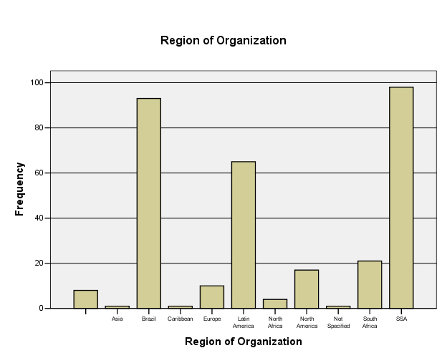

Legenda:
Region of organization= Região da organização
Frequency= Freqüência
Asia= Ásia
Brazil= Brasil
Caribbean= Caribe
Europe= Europa
Latin America= América Latina
North Africa= Norte da África
North America= América do Norte
Not specified= Não especificado
South Africa= África do Sul
SSA= ASS

Questões demográficas numéricas
 |  | Contagem | Não consta | Mínimo | Máximo | Média | Mediana | Desvio Padrão
Brasil | Anos de experiência com e-business na América Latina | 98 | 0 | 1 | 41 | 6.48 | 6 | 5.33
Brasil | Anos de residência na América Latina (DLSSA) | 98 | 0 | 0 | 57 | 28.50 | 32 | 17.89
Brasil | Anos de residência em um país caribenho não-latino (DLSA) | 98 | 0 | 0 | 35 | .54 | 0 | 3.75
Brasil | Anos de residência no Canadá ou EUA (DLNA) | 98 | 0 | 0 | 12 | .64 | 0 | 1.81
Brasil | Anos de residência em outro país tecnologicamente avançado (DLT) | 98 | 0 | 0 | 33 | 1.68 | 0 | 5.18
América Espanhola | Anos de experiência com e-business na América Latina | 83 | 0 | 1 | 44 | 7.82 | 6 | 6.88
América Espanhola | Anos de residência na América Latina (DLSSA) | 83 | 0 | 0 | 66 | 32.53 | 35 | 16.27
América Espanhola | Anos de residência em um país caribenho não-latino (DLSA) | 83 | 0 | 0 | 28 | .36 | 0 | 3.08
América Espanhola | Anos de residência no Canadá ou EUA (DLNA) | 83 | 0 | 0 | 68 | 3.08 | 0 | 10.05
América Espanhola | Anos de residência em outro país tecnologicamente avançado (DLT) | 83 | 0 | 0 | 41 | 1.66 | 0 | 5.32
América Latina | Anos de experiência com e-business na América Latina | 181 | 0 | 1 | 44 | 7.09 | 6 | 6.11
América Latina | Anos de residência na América Latina (DLSSA) | 181 | 0 | 0 | 66 | 30.35 | 34 | 17.24
América Latina | Anos de residência em um país caribenho não-latino (DLSA) | 181 | 0 | 0 | 35 | .46 | 0 | 3.45
América Latina | Anos de residência no Canadá ou EUA (DLNA) | 181 | 0 | 0 | 68 | 1.76 | 0 | 7.02
América Latina | Anos de residência em outro país tecnologicamente avançado (DLT) | 181 | 0 | 0 | 41 | 1.67 | 0 | 5.23
África SS | Anos de experiência com e-business na ASS | 138 | 0 | 1 | 28 | 6.89 | 5 | 5.34
África SS | Anos de residência na África Subsaariana (DLSSA) | 123 | 15 | 0 | 50 | 20.82 | 22 | 15.55
África SS | Anos de residência na África do Sul (DLSA) | 118 | 20 | 0 | 50 | 4.87 | 0 | 11.52
África SS | Anos de residência no Norte da África (DLNA) | 112 | 26 | 0 | 40 | 1.31 | 0 | 5.83
África SS | Anos de residência em um país tecnologicamente avançado (DLT) | 122 | 16 | 0 | 47 | 7.40 | 3 | 10.52
Total | Anos de experiência com e-business na LA/ASS | 319 | 0 | 1 | 44 | 7.01 | 5 | 5.78
Total | Anos de residência na LA/ASS (DLSSA) | 304 | 15 | 0 | 66 | 26.49 | 30 | 17.20
Total | Anos de residência no Caribe/Outros países da América do Sul (DLSA) | 299 | 20 | 0 | 50 | 2.20 | 0 | 8.00
Total | Anos de residência na América do Norte/Norte da África (DLNA) | 293 | 26 | 0 | 68 | 1.59 | 0 | 6.58
Total | Anos de residência em outro país tecnologicamente avançado (DLT) | 303 | 16 | 0 | 47 | 3.98 | 0 | 8.28

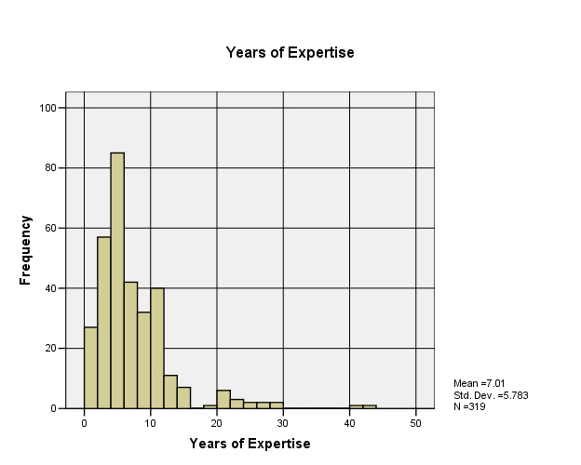 | Legenda:  Years of experiente = Anos de experiência  Frequency = Freqüência  Mean = Média  Std. Dev. = Desvio Padrão
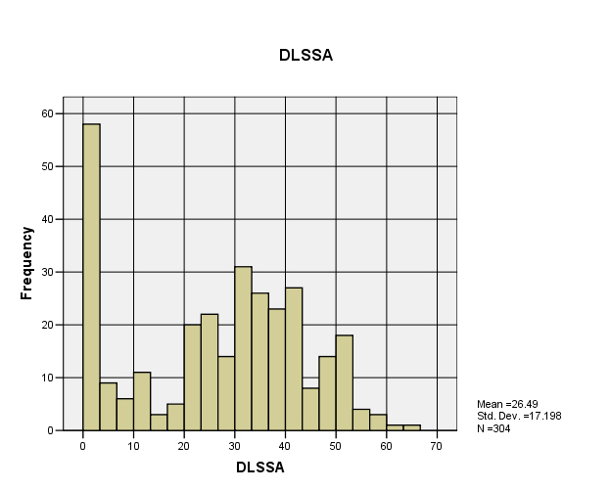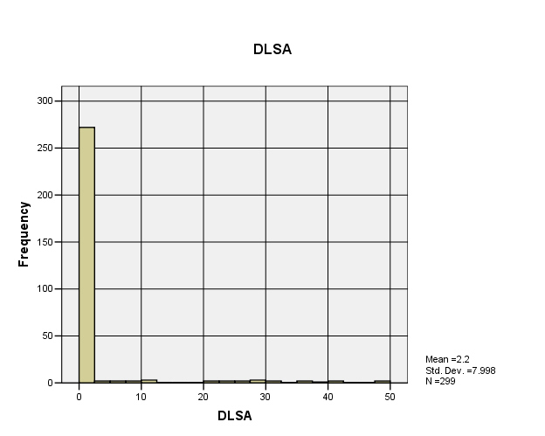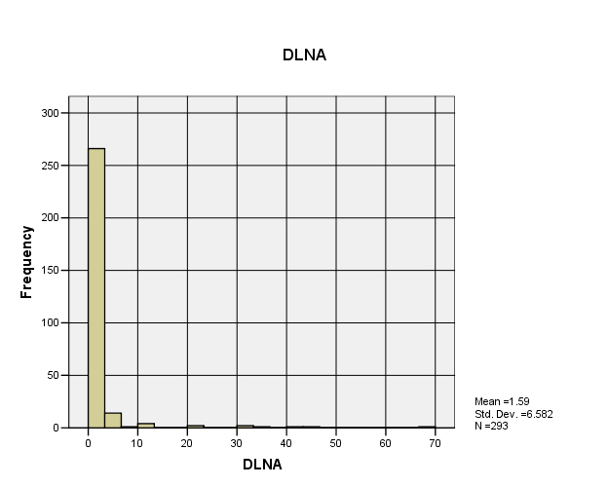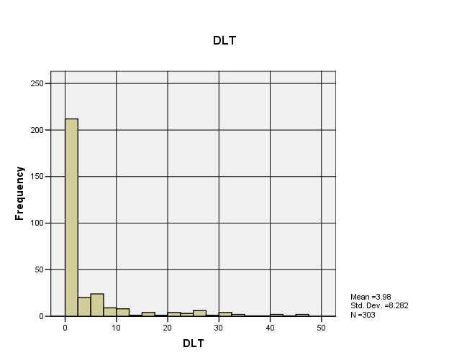

Questões da pesquisa sobre e-business na AL e ASS

Questões da pesquisa e códigos

Conceito | Código | Questão
Resultados do e-business |  | Capacidade: Por favor, indique o quanto você está de acordo (concorda) ou em desacordo (discorda) que negócios de PMEs urbanas em seu país terão as seguintes capacidades de e-business ao final de 2004.
Capacidades do e-business
Capacidades do e-business | EBCI | Informações: Informações de produtos estarão disponíveis on-line para clientes da empresa/negócio, incluindo recursos de busca de produtos.
Capacidades do e-business | EBCT | Transações: Os clientes da empresa/negócio serão capazes de usar sites da web para fazer, acompanhar e revisar pedidos.
Capacidades do e-business | EBCX | Interação: Os clientes da empresa/negócio serão capazes de gerenciar contas on-line, personalizar sua visão do site da web e conduzir conversas em tempo real com representantes do serviço de atendimento ao cliente.
Capacidades do e-business | EBCS | Conexão com fornecedores: As empresas/negócios farão pedidos on-line para os fornecedores, usarão intercâmbio eletrônico de dados (IED ou EDI, electronic data interchange) e compartilharão eletronicamente informações de estoques com fornecedores e parceiros comerciais.
Capacidades do e-business | EBCN | Intranet: Dentro de uma empresa/negócio, os empregados serão capazes de usar a internet para compartilhar informações internamente, comunicarem-se entre si e executar aplicativos.
Valor do e-business |  | Impactos de valor: Por favor, indique o quanto você está de acordo (concorda) ou em desacordo (discorda) sobre as afirmações a seguir sobre os impactos de e-business no contexto de negócios de PMEs urbanas em seu país.
Valor do e-business | EBVR | A atividade de e-business aumentará receitas.
Valor do e-business | EBVC | A atividade de e-business reduzirá custos.
Valor do e-business | EBVT | A atividade de e-business poupará tempo e esforço dos empregados.
Valor do e-business | EBVJN | A atividade de e-business resultará em novos empregos em seu país.
Valor do e-business | EBVJL | A atividade de e-business resultará em pessoas perdendo o emprego em seu país.
Políticas de TCI |  | O quanto você está de acordo (concorda) ou em desacordo (discorda) com as afirmações a seguir sobre as políticas atuais com respeito a TCIs em seu país?
Políticas gerais de TCI |  | Algumas políticas influenciam tecnologias de comunicação e informação (TCIs), através do incentivo ou desencadeamento de uma tendência, ao passo que outras regulam TCIs, através da implementação e garantia do cumprimento de leis definidas. Algumas políticas visam o fornecimento de TCIs, colocando seu foco em organizações que criam e fornecem TCIs, ao passo que outras visam a demanda por TCIs, concentrando-se nas pessoas e nas organizações que as usam.
Políticas gerais de TCI | IPIS | O governo influencia o fornecimento de TCIs (por exemplo, através do financiamento de pesquisa e inovação em TCI, do fornecimento de serviços educacionais e de treinamento e de subsídios ao desenvolvimento de TCIs).
Políticas gerais de TCI | IPID | O governo influencia a demanda de TCIs (por exemplo, através do fornecimento de treinamento de habilidades, do subsídio a custos de compra de TCIs e da criação de programas de conscientização e promoção de TCIs).
Políticas gerais de TCI | IPRS | O governo regula o fornecimento de TCIs (por exemplo, através da exigência de educação em informática, da remoção de barreiras econômicas à inovação e ao comércio de TCIs e do estabelecimento de padrões e requisitos para pesquisa e desenvolvimento de TCIs).
Políticas gerais de TCI | IPRD | O governo regula a demanda de TCIs (por exemplo, através da exigência que padrões, produtos ou processos específicos relacionados a TCI sejam usados por órgãos públicos ou empresas que tenham contratos governamentais).
Políticas gerais de TCI | IPP | Privatização e liberalização: O governo dá a propriedade e o controle do fornecimento de telecomunicações a empresas privadas, e empresas privadas podem competir livremente nos mercados de telefonia móvel, TCI e provimento de serviços de internet.
Políticas de e-business | IPEP | Promoção de e-business: O governo de forma geral apóia e promove ativamente a prática de e-business.
Políticas de e-business | IPEI | Direitos de propriedade intelectual: O governo garante ativamente a proteção de patentes, copyrights (direitos autorais), marcas comerciais e outros direitos de propriedade intelectual.
Políticas de e-business | IPEU | Direitos do usuário de e-business: Os usuários de e-business possuem direitos legais bem definidos e ativamente garantidos quando realizando atividades de e-business, com respeito a privacidade e proteção de compras.
Políticas de e-business | IPEA | Conscientização de e-business: As pessoas estão conscientes, em termos gerais, do conceito e dos benefícios dos negócios eletrônicos.
Infra-estrutura de TCI |  | O quanto você está de acordo (concorda) ou em desacordo (discorda) das afirmações a seguir a respeito do estado atual da infra-estrutura de tecnologias de comunicação e informação nas áreas urbanas (cidades) do seu país?
Infra-estrutura de TCI | IITB | Existe um número adequado de circuitos de telefonia e de dados de tronco/backbone (longa distância) nacionais e internacionais.
Infra-estrutura de TCI | IIE | Existe um suprimento constante de energia elétrica, seja por sistemas/redes nacionais ou geradores elétricos de reserva.
Infra-estrutura de TCI | IIW | Existe um número adequado de trabalhadores em TCI com capacitação no desenvolvimento e manutenção de TCIs, treinamento de terceiro no uso de TCIs e gerenciamento de infra-estruturas de TCI.
Infra-estrutura de TCI | IIWN | Existe um número adequado de redes de comunicação móvel (sem fio), tais como enlaces de microondas, satélite e VSAT (Very Small Aperture Terminal, terminal de abertura muito pequena).
Infra-estrutura de TCI | IIP | Os moradores das cidades têm acesso adequado a serviços de telefonia, seja de linhas telefônicas fixas, telefones móveis/celulares ou telefones públicos.
Infra-estrutura de TCI | III | Os moradores das cidades têm acesso adequado à internet, seja de casa, do trabalho, de internet cafés, telecentros ou outros locais.
Infra-estrutura de TCI | IIISP
Infra-estrutura de TCI | IIA | Computadores, redes, acesso à internet e outras TCIs têm custo acessível à maioria das PMEs urbanas.
Infra-estrutura de TCI | IIQ | Os equipamentos e serviços de TCI disponíveis aos negócios de PMEs urbanas são geralmente de alta qualidade.
Instituições e Comércio
Infra-estrutura comercial |  | O quanto você está de acordo (concorda) ou em desacordo (discorda) com as afirmações a seguir sobre o ambiente comercial em geral de seu país?
Infra-estrutura comercial | ICCC | Corrupção: Propinas e corrupção são raras quando se faz negócios com o governo ou empresas, com respeito a contratos, empréstimos, licenças, avaliações de impostos, multas e outros serviços necessários.
Infra-estrutura comercial | ICCD* | Qual das descrições a seguir reflete de forma mais adequada o ambiente de distribuição de produtos físicos em seu país? *
Infra-estrutura comercial | ICCP | Sistemas de pagamento eletrônico: Os bancos suportam sistemas de pagamento mercantil eletrônico, tais como cartões de crédito e de débito.
Instituições |  | O quanto você está de acordo (concorda) ou em desacordo (discorda) com as afirmações a seguir sobre as instituições públicas de seu país?
Instituições | ICIV | Voz e responsabilidade final: Os cidadãos podem escolher livremente seu governo. Eles podem exercer direitos políticos e liberdades civis, e a imprensa é independente do controle do governo.
Instituições | ICIB | Burocracia e regulamentação governamental: O governo não controla mercados de bens, não interfere com o sistema bancário, nem controla ou regula excessivamente os negócios privados e o comércio internacional.
Instituições | ICIR | Risco de descumprimento de contratos: Existe um baixo risco de que o governo altere seus contratos, diminuindo seu escopo, adiando-os ou simplesmente não os reconhecendo.
Instituições | ICIL | Domínio da lei: O governo garante o cumprimento dos contratos de forma justa, e protege os indivíduos e as empresas contra violência, roubo e fraude.
Implementação da transferência de TCI |  | O quanto você está de acordo (concorda) ou em desacordo (discorda) das afirmações a seguir a respeito de fatores de implementação de um projeto de TCI típico (especialmente e-business) em negócios de PMEs urbanas do seu país?
Implementação da transferência de TCI | TITM | A alta gerência apóia o projeto através de palavras e ações.
Implementação da transferência de TCI | TIUI | Os usuários estão intimamente envolvidos no projeto e no desenvolvimento do sistema.
Implementação da transferência de TCI | TIUT | Os usuários têm familiaridade com a informática e são treinados adequadamente no uso do sistema.
Implementação da transferência de TCI | TIPC | Existe pelo menos uma pessoa (não necessariamente da alta gerência) que patrocina resolutamente o projeto, incentivando-o e defendendo-o.
Implementação da transferência de TCI | TISD | A equipe de desenvolvimento de sistemas tem conhecimento e experiência nas tecnologias pertinentes.
Crenças e valores culturalmente específicos |  | Por favor, indique o quanto você está de acordo (concorda) ou em desacordo (discorda) com as afirmações a seguir sobre o ambiente de trabalho em negócios de PMEs urbanas que implementam ou analisam a implementação de TCIs (tais como e-business) em seu país.
Incerteza Evitar o uso | CUAT | De forma geral, os empregados do negócio não confiam em TCIs ou e-business.
Incerteza Evitar o uso | CUAS | De forma geral, os empregados do negócio estão preocupados sobre a segurança dos dados quando consideram usar TCIs.
Incerteza Evitar o uso | CUAP | Os gerentes normalmente preferem adotar TCIs ou e-business somente se eles já tiverem comprovação de serem eficazes.
Incerteza Evitar o uso | CUAN | Os gerentes normalmente hesitam em experimentar novas TCIs ou aplicações de e-business.
Poder  Distância | CPDP | Os gerentes freqüentemente usam sua autoridade e poder quando tratam com seus subordinados.
Poder  Distância | CPDD | Os gerentes normalmente não delegam tarefas importantes a seus subordinados.
Poder  Distância | CPDA | Os subordinados normalmente têm medo de expressar discordância com seus superiores.
Poder  Distância | CPDS
Aculturação em tecnologia |  | Por favor, indique o quanto você está de acordo (concorda) ou em desacordo (discorda) com as afirmações a seguir sobre a quantidade e a natureza das viagens de gerentes de TCIs ou e-business de negócios de PMEs urbanas de seu país.
Aculturação em tecnologia | CTCB | A maioria viajou para um país avançado tecnologicamente para fins de trabalho.
Aculturação em tecnologia | CPCP | A maioria viajou para um país avançado tecnologicamente para fins pessoais (não a trabalho).
Aculturação em tecnologia | CPCS | A maioria participou de uma conferência relacionada à área de informática na América Latina ou em outro país em desenvolvimento.
Aculturação em tecnologia | CPCT | A maioria participou de uma conferência relacionada à área de informática em um país avançado tecnologicamente.

*Pontuação das questões
Quase todas as questões foram baseadas em uma escala de 1 a 7 pontos. No entanto, a ICCD foi baseada em uma escala de 1 a 5 pontos.
Itens regulares:
○ Discordo fortemente (1.0)
○ Discordo (2.0)
○ Discordo levemente (3.0)
○ Neutro (4.0)
○ Concordo levemente (5.0)
○ Concordo (6.0)
○ Concordo fortemente (7.0)
Qual das descrições a seguir reflete de forma mais adequada o ambiente de distribuição de produtos físicos em seu país?
- Ruim: (1.0) Os serviços postais básicos são escassos e caros. A infra-estrutura rodoviária é seriamente deficiente, mesmo para as cidades de maior porte. Os serviços de transporte aéreo de cargas não existem ou são proibitivamente caros.
- Abaixo do padrão: (2.0) Os serviços postais básicos estão disponíveis, mas não são confiáveis. A infra-estrutura rodoviária é tolerável para as cidades de maior porte, mas não chegam a áreas remotas. Os serviços de transporte aéreo de cargas são muito caros e pouco freqüentes. Os serviços postais básicos estão disponíveis, mas não são confiáveis. A infra-estrutura rodoviária é tolerável para as cidades de maior porte, mas não chegam a áreas remotas. Os serviços de transporte aéreo de cargas são muito caros e pouco
- Razoável: (3.0) Os serviços postais são bem desenvolvidos. As principais cidades são interligadas por uma infra-estrutura rodoviária confiável. Os serviços de transporte aéreo de cargas são regulares, porém ainda pouco freqüentes
- Bom: (4.0) Além do serviço postal tradicional, estão disponíveis, como alternativa, serviços privados de entrega. As estradas para a maioria dos locais estão em boas condições. Os serviços de transporte aéreo de cargas são regulares e contínuos.
- Excelente: (5.0) Os serviços de entrega são amplamente disponíveis. Os serviços de transporte aéreo de cargas são desenvolvidos. As cidades grandes e pequenas são bem interconectadas, através de auto-estradas e/ou estradas secundárias. Há serviços de distribuição sofisticados e especializados.

Respostas das questões
 | Brasil |  |  |  |  | América Espanhola |  |  |  |  | América Latina |  |  |  |  | África SS |  |  |  |  | Total
 | N | Média | Mediana | Moda | σ | N | Média | Mediana | Moda | σ | N | Média | Mediana | Moda | σ | N | Média | Mediana | Moda | σ | N | Média | Mediana | Moda | σ
EBCI | 98 | 5.16 | 5.00 | 5.00 | 1.56 | 83 | 4.80 | 5.00 | 6.00 | 1.69 | 181 | 4.99 | 5.00 | 5.00 | 1.63 | 137 | 4.38 | 5.00 | 5.00 | 1.73 | 318 | 4.73 | 5.00 | 5.00 | 1.70
EBCT | 98 | 4.79 | 5.00 | 5.00 | 1.66 | 83 | 4.20 | 5.00 | 5.00 | 1.74 | 181 | 4.52 | 5.00 | 5.00 | 1.72 | 138 | 3.83 | 4.00 | 5.00 | 1.92 | 319 | 4.22 | 5.00 | 5.00 | 1.84
EBCX | 98 | 4.22 | 5.00 | 5.00 | 1.73 | 83 | 3.96 | 4.00 | 5.00 | 1.82 | 181 | 4.10 | 4.00 | 5.00 | 1.77 | 138 | 3.55 | 3.00 | 5.00 | 1.81 | 319 | 3.87 | 4.00 | 5.00 | 1.81
EBCS | 98 | 4.49 | 5.00 | 5.00 | 1.50 | 83 | 4.20 | 5.00 | 5.00 | 1.83 | 181 | 4.36 | 5.00 | 5.00 | 1.66 | 138 | 3.53 | 3.00 | 3.00 | 1.74 | 319 | 4.00 | 4.00 | 5.00 | 1.74
EBCN | 98 | 5.02 | 5.00 | 5.00 | 1.61 | 83 | 4.67 | 5.00 | 6.00 | 1.77 | 181 | 4.86 | 5.00 | 5.00 | 1.69 | 134 | 5.19 | 5.00 | 5.00 | 1.45 | 315 | 5.00 | 5.00 | 5.00 | 1.60
EBVR | 97 | 5.67 | 6.00 | 5.00 | 1.18 | 83 | 5.57 | 6.00 | 6.00 | 1.24 | 180 | 5.62 | 6.00 | 5.00 | 1.21 | 138 | 5.24 | 5.00 | 6.00 | 1.35 | 318 | 5.46 | 6.00 | 5.00 | 1.28
EBVC | 98 | 5.82 | 6.00 | 7.00 | 1.20 | 81 | 5.42 | 6.00 | 6.00 | 1.43 | 179 | 5.64 | 6.00 | 6.00 | 1.32 | 138 | 5.55 | 6.00 | 5.00 | 1.23 | 317 | 5.60 | 6.00 | 6.00 | 1.28
EBVT | 98 | 5.79 | 6.00 | 6.00 | 1.11 | 83 | 5.46 | 6.00 | 6.00 | 1.56 | 181 | 5.64 | 6.00 | 6.00 | 1.34 | 138 | 5.69 | 6.00 | 6.00 | 1.16 | 319 | 5.66 | 6.00 | 6.00 | 1.27
EBVJN | 97 | 4.45 | 5.00 | 5.00 | 1.46 | 82 | 4.94 | 5.00 | 5.00 | 1.33 | 179 | 4.68 | 5.00 | 5.00 | 1.42 | 137 | 5.34 | 5.00 | 5.00 | 1.32 | 316 | 4.96 | 5.00 | 5.00 | 1.41
EBVJL | 98 | 3.91 | 4.00 | 3.00 | 1.45 | 82 | 4.32 | 5.00 | 5.00 | 1.64 | 180 | 4.09 | 4.00 | 5.00 | 1.55 | 138 | 3.76 | 4.00 | 3.00 | 1.65 | 318 | 3.95 | 4.00 | 3.00 | 1.60
IPIS | 98 | 4.24 | 5.00 | 5.00 | 1.71 | 82 | 4.13 | 4.00 | 5.00 | 1.66 | 180 | 4.19 | 4.50 | 5.00 | 1.68 | 137 | 4.09 | 5.00 | 5.00 | 2.01 | 317 | 4.15 | 5.00 | 5.00 | 1.83
IPID | 98 | 4.27 | 5.00 | 5.00 | 1.67 | 83 | 3.93 | 4.00 | 4.00 | 1.53 | 181 | 4.11 | 4.00 | 5.00 | 1.61 | 137 | 3.93 | 4.00 | 5.00 | 1.87 | 318 | 4.03 | 4.00 | 5.00 | 1.73
IPRS | 98 | 3.93 | 4.00 | 5.00 | 1.64 | 83 | 3.88 | 4.00 | 3.00 | 1.53 | 181 | 3.91 | 4.00 | 5.00 | 1.58 | 137 | 4.10 | 4.00 | 5.00 | 1.83 | 318 | 3.99 | 4.00 | 5.00 | 1.70
IPRD | 97 | 4.28 | 4.00 | 5.00 | 1.50 | 83 | 4.00 | 4.00 | 4.00 | 1.65 | 180 | 4.15 | 4.00 | 5.00 | 1.57 | 137 | 3.85 | 4.00 | 3.00 | 1.77 | 317 | 4.02 | 4.00 | 5.00 | 1.66
IPP | 98 | 4.85 | 5.00 | 5.00 | 1.48 | 82 | 4.78 | 5.00 | 6.00 | 1.58 | 180 | 4.82 | 5.00 | 5.00 | 1.52 | 137 | 4.51 | 5.00 | 5.00 | 1.95 | 317 | 4.68 | 5.00 | 5.00 | 1.73
IPEP | 98 | 4.28 | 4.00 | 5.00 | 1.40 | 83 | 3.75 | 4.00 | 4.00 | 1.58 | 181 | 4.03 | 4.00 | 4.00 | 1.50 | 136 | 4.04 | 4.00 | 5.00 | 1.76 | 317 | 4.04 | 4.00 | 4.00 | 1.61
IPEI | 98 | 3.96 | 4.00 | 4.00 | 1.72 | 81 | 4.06 | 4.00 | 5.00 | 1.30 | 179 | 4.01 | 4.00 | 5.00 | 1.54 | 136 | 3.74 | 4.00 | 3.00 | 1.88 | 315 | 3.89 | 4.00 | 5.00 | 1.70
IPEU | 97 | 3.94 | 4.00 | 3.00 | 1.53 | 82 | 3.59 | 3.00 | 3.00 | 1.40 | 179 | 3.78 | 4.00 | 3.00 | 1.48 | 136 | 3.13 | 3.00 | 1.00 | 1.78 | 315 | 3.50 | 3.00 | 3.00 | 1.64
IPEA | 97 | 3.58 | 3.00 | 3.00 | 1.47 | 83 | 3.30 | 3.00 | 2.00 | 1.45 | 180 | 3.45 | 3.00 | 3.00 | 1.46 | 136 | 3.71 | 4.00 | 5.00 | 1.65 | 316 | 3.56 | 3.00 | 3.00 | 1.55
IITB | 98 | 4.59 | 5.00 | 6.00 | 1.54 | 83 | 4.90 | 5.00 | 5.00 | 1.72 | 181 | 4.73 | 5.00 | 5.00 | 1.63 | 138 | 3.26 | 3.00 | 1.00 | 1.98 | 319 | 4.10 | 4.00 | 5.00 | 1.93
IIE | 98 | 4.86 | 5.00 | 5.00 | 1.38 | 83 | 5.08 | 5.00 | 6.00 | 1.57 | 181 | 4.96 | 5.00 | 5.00 | 1.47 | 137 | 3.55 | 3.00 | 3.00 | 1.92 | 318 | 4.36 | 5.00 | 5.00 | 1.82
IIIW | 98 | 4.23 | 4.00 | 3.00 | 1.46 | 83 | 4.23 | 5.00 | 5.00 | 1.52 | 181 | 4.23 | 4.00 | 3.00 | 1.49 | 138 | 3.56 | 3.00 | 3.00 | 1.76 | 319 | 3.94 | 4.00 | 3.00 | 1.64
IIWN | 98 | 3.93 | 4.00 | 3.00 | 1.58 | 83 | 4.19 | 4.00 | 5.00 | 1.64 | 181 | 4.05 | 4.00 | 5.00 | 1.61 | 138 | 3.20 | 3.00 | 2.00 | 1.64 | 319 | 3.68 | 4.00 | 3.00 | 1.68
IIP | 98 | 4.88 | 5.00 | 5.00 | 1.73 | 83 | 5.05 | 6.00 | 6.00 | 1.74 | 181 | 4.96 | 5.00 | 6.00 | 1.73 | 137 | 4.11 | 5.00 | 5.00 | 1.83 | 318 | 4.59 | 5.00 | 5.00 | 1.82
III | 98 | 4.02 | 4.00 | 5.00 | 1.66 | 83 | 4.49 | 5.00 | 5.00 | 1.76 | 181 | 4.24 | 5.00 | 5.00 | 1.71 | 133 | 3.78 | 4.00 | 5.00 | 1.76 | 314 | 4.04 | 4.00 | 5.00 | 1.75
IIA | 98 | 3.22 | 3.00 | 2.00 | 1.77 | 83 | 3.86 | 4.00 | 5.00 | 1.73 | 181 | 3.51 | 3.00 | 2.00 | 1.77 | 136 | 3.12 | 3.00 | 2.00 | 1.64 | 317 | 3.34 | 3.00 | 2.00 | 1.73
IIQ | 98 | 3.74 | 4.00 | 4.00 | 1.69 | 83 | 4.06 | 4.00 | 5.00 | 1.63 | 181 | 3.89 | 4.00 | 5.00 | 1.67 | 137 | 3.80 | 4.00 | 5.00 | 1.64 | 318 | 3.85 | 4.00 | 5.00 | 1.65
ICIV | 97 | 5.42 | 6.00 | 7.00 | 1.57 | 83 | 5.04 | 5.00 | 5.00 | 1.48 | 180 | 5.24 | 5.00 | 5.00 | 1.53 | 138 | 4.72 | 5.00 | 6.00 | 1.77 | 318 | 5.02 | 5.00 | 5.00 | 1.66
ICIB | 97 | 3.72 | 3.00 | 3.00 | 1.82 | 82 | 4.01 | 4.00 | 5.00 | 1.58 | 179 | 3.85 | 4.00 | 3.00 | 1.72 | 137 | 4.08 | 4.00 | 3.00 | 1.72 | 316 | 3.95 | 4.00 | 3.00 | 1.72
ICIR | 97 | 4.51 | 5.00 | 6.00 | 1.76 | 82 | 3.68 | 3.00 | 2.00 | 1.78 | 179 | 4.13 | 4.00 | 5.00 | 1.81 | 138 | 4.15 | 4.00 | 4.00 | 1.68 | 317 | 4.14 | 4.00 | 5.00 | 1.75
ICIL | 97 | 4.14 | 4.00 | 3.00 | 1.64 | 81 | 3.68 | 4.00 | 3.00 | 1.48 | 178 | 3.93 | 4.00 | 3.00 | 1.58 | 137 | 4.28 | 4.00 | 4.00 | 1.85 | 315 | 4.08 | 4.00 | 5.00 | 1.71
ICCC | 97 | 2.66 | 2.00 | 2.00 | 1.50 | 83 | 2.63 | 2.00 | 1.00 | 1.59 | 180 | 2.64 | 2.00 | 2.00 | 1.54 | 138 | 2.95 | 3.00 | 1.00 | 1.74 | 318 | 2.78 | 2.00 | 1.00 | 1.63
ICCP | 97 | 6.16 | 7.00 | 7.00 | 1.10 | 81 | 5.63 | 6.00 | 7.00 | 1.45 | 178 | 5.92 | 6.00 | 7.00 | 1.30 | 138 | 4.12 | 5.00 | 5.00 | 1.98 | 316 | 5.14 | 6.00 | 7.00 | 1.85
ICCD | 94 | 3.51 | 4.00 | 4.00 | .95 | 81 | 3.44 | 4.00 | 4.00 | 1.00 | 175 | 3.48 | 4.00 | 4.00 | .97 | 136 | 2.84 | 3.00 | 2.00 | 1.07 | 311 | 3.20 | 3.00 | 4.00 | 1.06
TITM | 97 | 4.59 | 5.00 | 5.00 | 1.29 | 83 | 4.51 | 5.00 | 5.00 | 1.34 | 180 | 4.55 | 5.00 | 5.00 | 1.31 | 136 | 4.45 | 5.00 | 5.00 | 1.31 | 316 | 4.51 | 5.00 | 5.00 | 1.31
TIUI | 98 | 4.15 | 4.00 | 3.00 | 1.39 | 83 | 4.20 | 4.00 | 5.00 | 1.31 | 181 | 4.18 | 4.00 | 5.00 | 1.35 | 136 | 3.82 | 4.00 | 3.00 | 1.46 | 317 | 4.03 | 4.00 | 3.00 | 1.41
TIUT | 98 | 3.91 | 4.00 | 3.00 | 1.39 | 82 | 4.17 | 5.00 | 5.00 | 1.39 | 180 | 4.03 | 4.00 | 5.00 | 1.39 | 135 | 3.84 | 4.00 | 3.00 | 1.46 | 315 | 3.95 | 4.00 | 5.00 | 1.42
TIPC | 98 | 4.96 | 5.00 | 5.00 | 1.29 | 83 | 5.08 | 5.00 | 5.00 | 1.14 | 181 | 5.02 | 5.00 | 5.00 | 1.22 | 136 | 5.02 | 5.00 | 5.00 | 1.21 | 317 | 5.02 | 5.00 | 5.00 | 1.21
TISD | 97 | 5.01 | 5.00 | 5.00 | 1.19 | 82 | 4.95 | 5.00 | 5.00 | 1.15 | 179 | 4.98 | 5.00 | 5.00 | 1.17 | 136 | 4.54 | 5.00 | 5.00 | 1.41 | 315 | 4.79 | 5.00 | 5.00 | 1.30
CUAT | 98 | 3.57 | 4.00 | 3.00 | 1.39 | 82 | 4.27 | 4.00 | 4.00 | 1.22 | 180 | 3.89 | 4.00 | 5.00 | 1.36 | 138 | 3.71 | 3.00 | 3.00 | 1.33 | 318 | 3.81 | 4.00 | 3.00 | 1.35
CUAS | 98 | 4.91 | 5.00 | 5.00 | 1.28 | 83 | 4.77 | 5.00 | 5.00 | 1.26 | 181 | 4.85 | 5.00 | 5.00 | 1.27 | 138 | 4.70 | 5.00 | 5.00 | 1.57 | 319 | 4.78 | 5.00 | 5.00 | 1.41
CUAP | 98 | 5.43 | 6.00 | 6.00 | 1.13 | 83 | 5.23 | 5.00 | 6.00 | 1.18 | 181 | 5.34 | 5.00 | 6.00 | 1.16 | 138 | 5.13 | 5.00 | 6.00 | 1.34 | 319 | 5.25 | 5.00 | 6.00 | 1.24
CUAN | 98 | 4.59 | 5.00 | 5.00 | 1.49 | 83 | 4.58 | 5.00 | 5.00 | 1.52 | 181 | 4.59 | 5.00 | 5.00 | 1.50 | 138 | 4.83 | 5.00 | 5.00 | 1.32 | 319 | 4.69 | 5.00 | 5.00 | 1.43
CPDP | 98 | 5.19 | 5.00 | 5.00 | 1.22 | 83 | 5.17 | 5.00 | 5.00 | 1.28 | 181 | 5.18 | 5.00 | 5.00 | 1.24 | 137 | 5.39 | 6.00 | 6.00 | 1.23 | 318 | 5.27 | 5.00 | 5.00 | 1.24
CPDD | 98 | 4.50 | 5.00 | 5.00 | 1.43 | 83 | 4.58 | 5.00 | 5.00 | 1.27 | 181 | 4.54 | 5.00 | 5.00 | 1.36 | 136 | 4.71 | 5.00 | 5.00 | 1.40 | 317 | 4.61 | 5.00 | 5.00 | 1.38
CPDA | 98 | 4.83 | 5.00 | 5.00 | 1.47 | 82 | 5.06 | 5.00 | 5.00 | 1.44 | 180 | 4.93 | 5.00 | 5.00 | 1.46 | 136 | 5.08 | 5.00 | 5.00 | 1.46 | 316 | 5.00 | 5.00 | 5.00 | 1.46
CTCB | 98 | 3.61 | 3.00 | 3.00 | 1.58 | 83 | 3.98 | 4.00 | 3.00 | 1.50 | 181 | 3.78 | 4.00 | 3.00 | 1.55 | 137 | 4.90 | 5.00 | 5.00 | 1.40 | 318 | 4.26 | 5.00 | 5.00 | 1.58
CTCP | 98 | 4.10 | 4.00 | 5.00 | 1.50 | 83 | 4.65 | 5.00 | 5.00 | 1.45 | 181 | 4.35 | 5.00 | 5.00 | 1.50 | 136 | 4.58 | 5.00 | 5.00 | 1.43 | 317 | 4.45 | 5.00 | 5.00 | 1.47
CTCS | 98 | 3.90 | 4.00 | 5.00 | 1.61 | 83 | 3.95 | 4.00 | 3.00 | 1.51 | 181 | 3.92 | 4.00 | 4.00 | 1.56 | 137 | 4.60 | 5.00 | 5.00 | 1.41 | 318 | 4.21 | 4.00 | 5.00 | 1.53
CTCT | 98 | 3.85 | 4.00 | 5.00 | 1.59 | 82 | 3.59 | 4.00 | 5.00 | 1.55 | 180 | 3.73 | 4.00 | 5.00 | 1.57 | 135 | 4.33 | 5.00 | 5.00 | 1.47 | 315 | 3.99 | 4.00 | 5.00 | 1.56

Gráficos das respostas
Legenda :
Frequency = Freqüência
Mean = Média
Std. Dev. = Desvio Padrão



